|  |
| --- |
| Malade |
| Numéro  Nom  Prénom  Adresse  Tel  Diagnostic |

# TD n°2 :

1,N

1,N

|  |
| --- |
| Docteur |
| Numéro  Nom  Prénom  Adresse  Tel  Spécialité |

|  |
| --- |
| Infirmière |
| Numéro  Nom  Prénom  Adresse  Tel  Rotation  Salaire |

0,1

1,1

1,1

1,N

|  |
| --- |
| Service |
| Code  Nom batiment |

|  |
| --- |
| Salle |
| ID  Numéro  Nb de lit |

1,1

1,1

1,N

0,N

1,1

1,N

MCD MLD :

1. Entrée relation

Docteur ( Numéro, Nom, Prénom, Adresse, Tel, Spé)

Service ( Code, Nom, Bâtiment, #numDoc)

Infirmier ( Numéro, Nom, Prénom, Adresse, Tel, Rotation, Salaire, #codService)

Salle( ID, Numéro, nb lit, #codServ, #codSalle)

Malade( Numero, Nom, Prénom, Adresse, Tel, Diagnostic, #codSalle, numLit)

Soigner( #numDoc, #numMal)

# TD N°3 :

### Question 1 :

1. Certains des hôtels n’ont pas de bar ni de minibar -> cardinalité 0,* de proposer.
2. Attribut sej-total consommation de l’entité séjour.
3. Un séjour est associé à un hôtel -> se_passe : association entre séjour et hôtel.

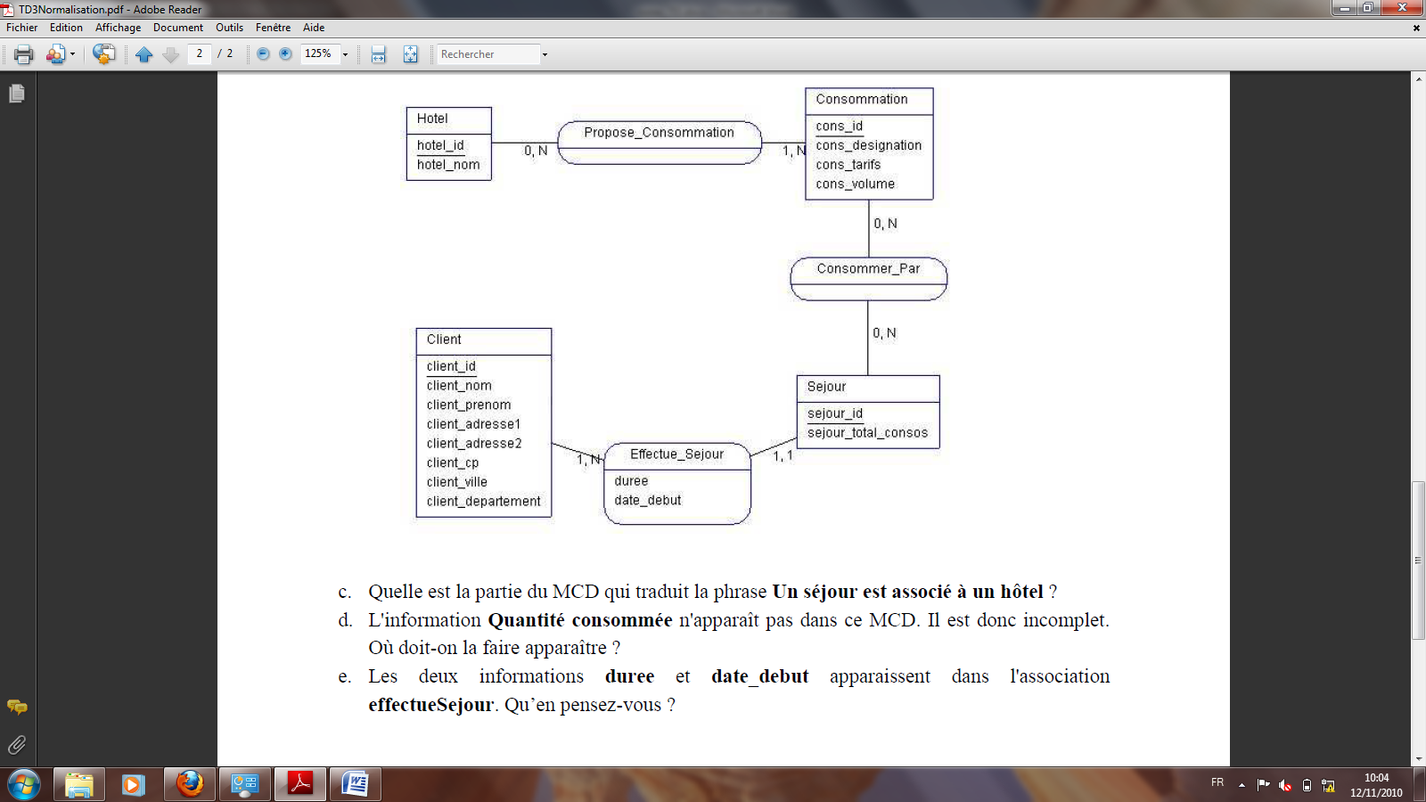

1,1

0,N

Se_passe

1. Dans l’association consom-par car cela dépend du séjour et de la consommation.
2. Date et durée de sejour : Sort dans l’entité sejour ou sort dans l’association Effectue_sejour

### Question 2 :

* 1. **MLD:**

Hotel ( hotel_ID, hotel_nom)

Consummation ( Cons_ID, cons_désignation, cons_tarif, cons_volume)

Séjour ( sejour_ID, sejour_totale, conso, #client_ID, #hotel_ID)

Client ( Client_ID, client_Nom, client_prenom, …)

Propose_consommation ( #hotel_ID, #conso_ID)

consomme_par ( #sejour_ID, #Conso_ID, qtt_consommée)

* 1. RAPPEL :

1 FN : valeur atomique pour chaque attribut

* + 1. Pas de valeurs multiples : Tarifs -> reporter dans propose_consommation (hôtel propose consommation à tel tarif)
    2. Pas de valeurs composées : Adresse à décomposer : Adresse1, Adresse2, Cp, Ville
    3. Pas de valeurs calculées : Séjour total-conso est donc à supprimer (car calculable à partir de quantité et tarif)
  1. Dépendance fonctionnaire élementaire ? Consommation, séjour et qtt_consommée.

DF car pendant tel séjour tel consommation à été consommé en telquantité.

Elem car séjour -> plusiuers quantité (+ consom)

Consom -> plusieurs quantités (+ séjour)

* 1. Il faut avoir propose_consommation( #hotel_ID, #conso_ID, tarif)

(En amont : attribut tarif dans l’association propose_conso)

Il s’agit d’une DF élémentaire.

* 1. 2FN ? DF élementaire partout.
     1. 4 premières relations : OK car « bonne » clé.
     2. 2 relations suivantes : Idem+ pas de sous ensemble de la clé déterminant le reste.
  2. 3FN ? c-a-d DF directe entre la clé est les autres attributs

Consommation : NON car conso_ID ne determine pas le volume

* + - * Solution : « Multiplier » les identifiants

Client : NON

Solution : création d’une relation contenant CP et ville.

Recuperer CP comme clé etrangère dans client.